

**QUALIDADE DE SOFTWARE**

Rachel Almeida dos Santos Pinto

Análise de Qualidade

Rio de Janeiro

2022

* **RESUMO**

Relatório para análise de Qualidade do produto Mi Smartband 6 Versão Global da Xiaomi, que trata-se de um relógio inteligente que possui diversas funções como aferição de Frequência Cardíaca e Saturação de oxigênio, por exemplo. Neste relatório, será analisado o produtos em diversos aspectos como matéria prima, durabilidade, design entre outros aspectos.

* **SUMÁRIO**

***1.*** ***RESUMO 2***

***2.*** ***SUMÁRIO 3***

***3.*** ***INTRODUÇÃO 4***

***4.*** ***O PROJETO 5***

**4.1** **Detalhes do produto ou serviço 5**

**4.2** **Tabela de Análise 5**

**4.3** **Relatório 6**

**4.4** **Evidências 7**

**4.5** **Onde encontrar 8**

***5.*** ***CONCLUSÃO 8***

***6.*** ***REFERÊNCIAS BIBLIOGRÁFICAS 8***

* **INTRODUÇÃO**

O Relatório sobre o produto Smart Watch Mi Smart band 6 Versão Global irá abordar suas principais funções como aferição de Frequência Cardíaca, Saturação de Oxigênio, Níveis de Estresse dentre tantas outras. Irá abordar aspectos em relação ao uso como tempo de bateria, design e compatibilidades. Analisando e apontando aspectos desfavoráveis em relação a performance e design do dispositivo.

* **O PROJETO**
* **Detalhes do produto ou serviço**

| **Nome do produto ou serviço:** | Mi Smart band 6 Versão Global |
| --- | --- |
| **Fabricante:** | Xiaomi |
| **Tempo de uso:** | 2 Meses |
| **Custo:** | Entre R$ 100 à R$150 |
| **Duração da Bateria:** | 15 dias (em média)  30 ,dias (Stand by) |
| **Compatibilidade:** | Android e iOS |
| **Conteúdos da Embalagem:** | Tela, Pulseira Silicone, Cabo de carregamento e Manual |

* **Tabela de Análise**

| **Característica** | **Sua percepção** | **Referência da evidência** |
| --- | --- | --- |
| **Usabilidade:** | O Mi Band apresenta diversos recursos como aferição de Frequência Cardíaca, Saturação de Oxigênio, Gasto Calórico e Quantidade de Passos, sendo bastante útil para pessoas que praticam atividade física. Além de integrar funções do celular como recebimento de chamadas, mensagens ou notificações do celular. | Imagem 1: Funções do Mi Band de Oxímetro, Frequência Cardíaca, Nº de passos e Calorias. |
| **Matéria prima:** | O Mi band é todo de plástico, porém a tela apresenta um plástico mais delicado e fino,necessitando do uso de uma película de proteção. A pulseira é de borracha e bem flexível. | Imagem 2: Material da Tela Plástica e da pulseira borracha. |
| **Performance:** | O Mi Band possui uma interface bem prática e de facil manuseio. Além de uma boa durabilidade da bateria, durando em média 10 a 15 dias, dependendo das funções de monitoramento que estão ativas. | Imagem 3: Carregamento do Mi Band. |
| **Design:** | O Mi Band apresenta uma tela fina e arredondada nas pontas o que deixa seu design mais leve e delicado. A pulseira é de borracha flexível o que torna o uso no dia a dia bem confortável, mesmo tendo que mantê-lo bem ajustado ao punho para desempenhar suas funções de aferição.  Possui uma pequena diversidade de modelos da tela inicial.  É possível comprar pulseiras de diversas cores para mudar um pouco o visual do Mi Band e poder combiná-lo com diversos visuais, porém precisa comprar as pulseiras separadamente. | Imagem 4: Tipos de tela Inicial e cores das pulseiras. |

* **Relatório**

O Smart Watch Mi Smart band 6 Versão Global apresenta um bom desempenho em relação às suas funções, como por exemplo, aferição de Frequência Cardíaca, Saturação de Oxigênio e nível de estresse, contudo para que funcione corretamente é preciso que a pulseira esteja bem ajustada ao punho para coletar os dados. Além disso, apresenta funções integradas com o celular como recebimento de chamadas, mensagens e notificações do celular. Atualmente, utilizo -o diariamente inclusive para dormir, pois ele avalia as horas de sono, quando exatamente eu pego no sono e quando acordo e também porque possui uma função de alarme.

Outra principal função do Mi Band é avaliar o desempenho durante atividade física, calculando o valor calórico gasto, número de passos e distância. O dispositivo apresenta basicamente 4 tipos de treino: corrida ao ar livre, esteira, caminhada e ciclismo e por fim cria gráficos semanais para avaliar a evolução do treino. Contudo, mesmo para quem não realiza atividade física diária/semanalmente o Mi band apresenta uma função bem interessante que é o Alerta de Ociosidade, trata-se de uma notificação dada pelo dispositivo avisando que a pessoa está parada (sentada/deitada) por mais de 1 hora, uma função útil para pessoas que trabalham muito tempo sentadas e que acabam se esquecendo de levantar e se alongar ou mudar de posição durante o trabalho.

Por fim, um aspecto que aparentemente me chamou muita atenção do Mi band foi seu design compacto leve e delicado em relação aos demais Smartwatches, além da opção de mudar os fundos de tela da inicial, porém essa função é bem limitada, é possível selecionar os fundos de tela a partir do App Mi Fitness na Galeria Online, porém não apresenta um boa variedade.

* **Evidências**

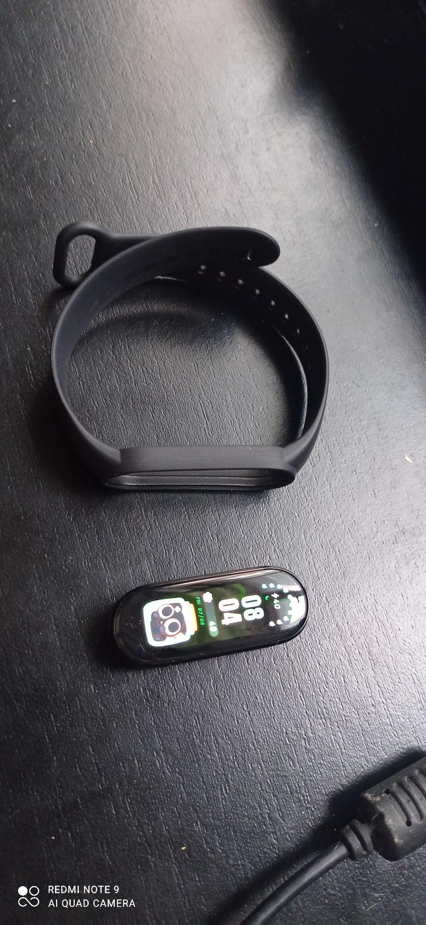

Imagem 5: Material do Mi Band 6

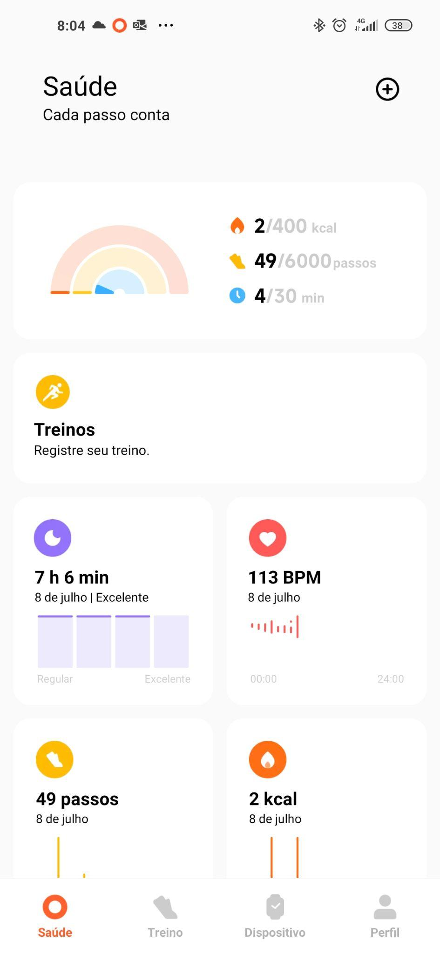

Print 1: Tela App do Mi Band 6 - Funções

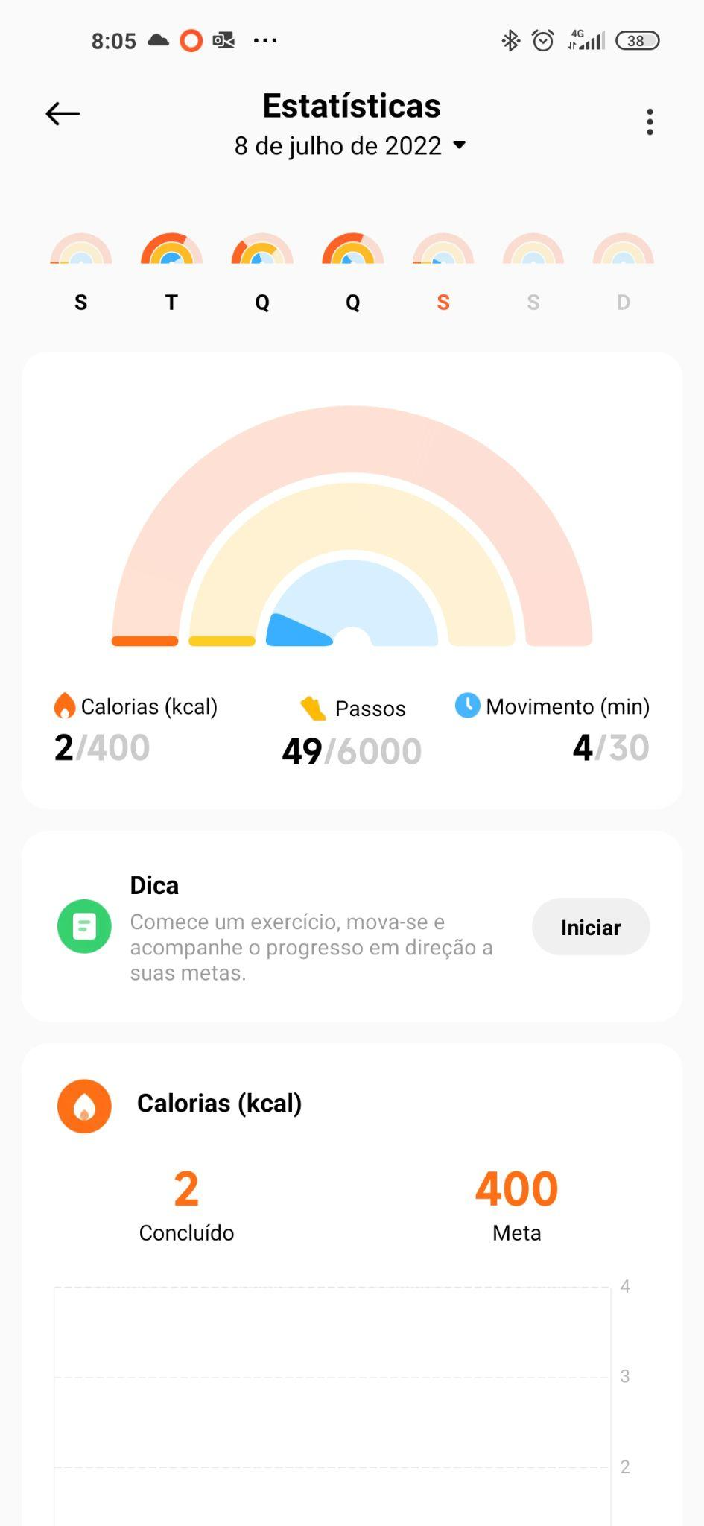

Print 2: Tela de Histórico Semanal das Atividade Físicas

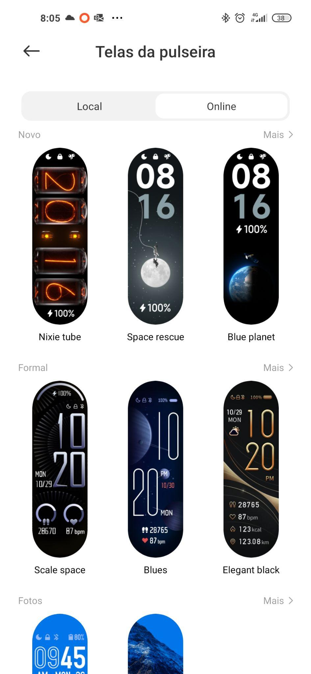

Print 3: Galeria de Fundos de Tela Inicial

* **Onde encontrar**

O Smart Watch Mi Smart band 6 Versão Global está a venda em diversas lojas como Americanas, Mercado Livre e Amazon e no Site Oficial da Xiaomi. Segue a baixo o link: <https://mibrasilofficial.com/products/mi-smart-band-6-original-versao-global-xiaomi?variant=40726175121616&currency=BRL&utm_source=google&utm_medium=cpc&utm_campaign=google+shopping&gclid=Cj0KCQjw5ZSWBhCVARIsALERCvzRlSTDf7F3xyQPLlXH98bVyHeG5nedCs5wX6eu6wkwbJ0gLxiEIBMaAuFoEALw_wcB>

* **CONCLUSÃO**

Coloque sua experiência na realização do trabalho, o que aprendeu, quais lições pode aplicar em sua vida profissional etc.

* **REFERÊNCIAS BIBLIOGRÁFICAS**

MI SMART BAND 6 VERSÃO GLOBAL - XIOMI. MiBrasilOficial. Disponível em: <https://mibrasilofficial.com/>

XIAOMI MI BAND 6. CanalTech. Disponível em: <https://canaltech.com.br/produto/xiaomi/mi-band-6/>

XIAOMI MI BAND 6: A MELHOR MI Band ATÉ O MOMENTO? | ANÁLISE / REVIEW. Tudocelular, 2021. Disponível em: <https://www.tudocelular.com/tech/noticias/n177856/mi-band-6-melhor-ate-momento-analise-review.html>